**Werkblad 1: Test jezelf…  
  
  
Naam:** ______________________________  
 **Klas:**  _______________________________  
  
**Leeftijd:** ___________________________  
 **Lengte:** _______________________________  
 **Gewicht:** _______________________________

|  |
| --- |
| 1. Lengte x lengte = … cm “lengte totaal” 2. Gewicht = … kg 3. Gewicht delen door “lengte totaal” 4. Uitslag van bovenstaande rekensom is je BMI. |

**BMI:** _______________________________  
  
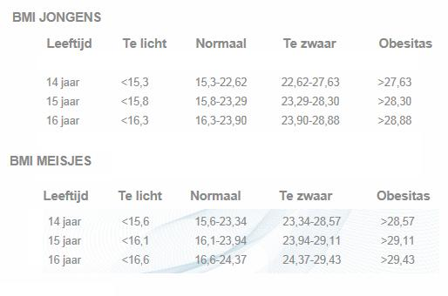

**Vetpercentage:** _______________________________

|  |  |
| --- | --- |
| Gezond vetpercentage mannen 13 tot 18 jaar): | 8-15% |
| Gezond vetpercentage meiden (13 tot 18 jaar): | 12-25% |

**Buikomtrek (cm):** _______________________________

|  |  |  |  |  |
| --- | --- | --- | --- | --- |
| **Omtrek vrouwen** |  | **Omtrek mannen** |  | **Uitslag** |
| Minder dan 80 cm |  | Minder dan 94 cm |  | U hebt geen verhoogd risico |
| 80-88 cm |  | 94-102 cm |  | U hebt een verhoogd risico, afvallen heeft de voorkeur |
| Meer dan 88 cm |  | Meer dan 102 cm |  | Uw risico is sterk verhoogd |

*Voor de volgende vragen kun je de tabellen uit de PowerPoint gebruiken:***Wat betekent de afkorting ADH en leg in eigen woorden uit wat dit betekent.**_____________________________________________________________________________________________  
  
  
_____________________________________________________________________________________________

_____________________________________________________________________________________________ **Wat is mijn energiebehoefte per dag (kcal):** _______________________________ **Hoeveel gram groente heb ik nodig per dag:** _______________________________  
  
**Eet ik de ADH voor groente? Zo ja, waarom wel? Zo nee, waarom niet?**

_____________________________________________________________________________________________  
  
  
_____________________________________________________________________________________________ **Hoeveel stuks fruit heb ik nodig per dag:** ______________________________  
  
**Eet ik de ADH voor fruit? Zo ja, waarom wel? Zo nee, waarom niet?**

_____________________________________________________________________________________________  
  
  
_____________________________________________________________________________________________

_____________________________________________________________________________________________